KEMENTRIAN PERHUBUNGAN

DIREKTORAT JENDERAL PERHUBUNGAN LAUT

DISTRIK NAVIGASI TIPE B TANJUNG PRIOK

LAPORAN KEGIATAN

PEMELIHARAAN GEDUNG DAN ASSET DALAM JUMAT BERSIH

INSTALASI : VTS MERAK

PERIODE : JANUARI 2024

Tanggal Pelaksanaan : 12 dan 26 Januari 2024

Tempat Pelaksanaan : Halaman VTS Merak dan Acces jalan Base Station Cipala

Pelaksana : Semua personel VTS Merak (pengecualian bagi yang Dinas jaga)

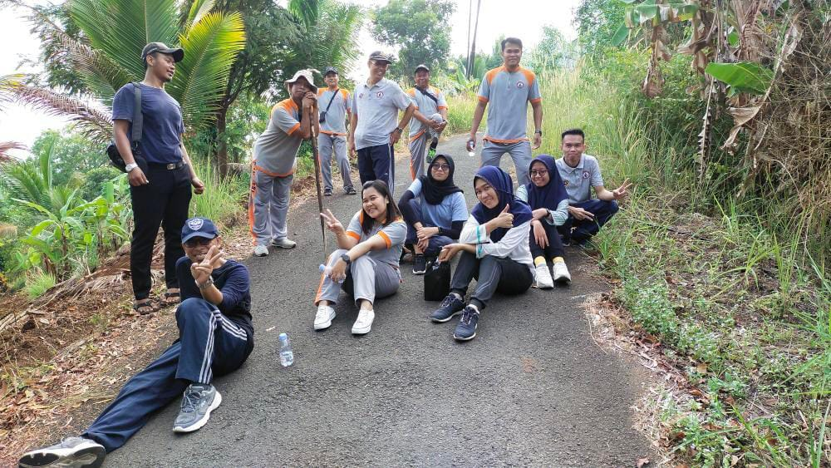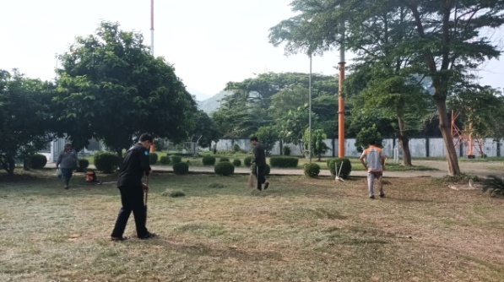Foto Kegiatan :

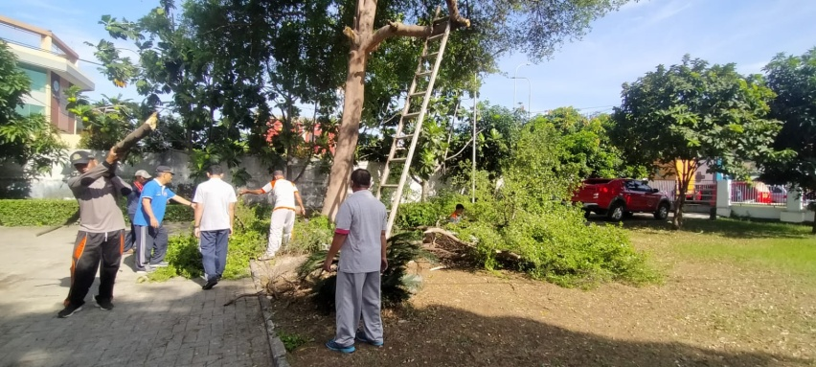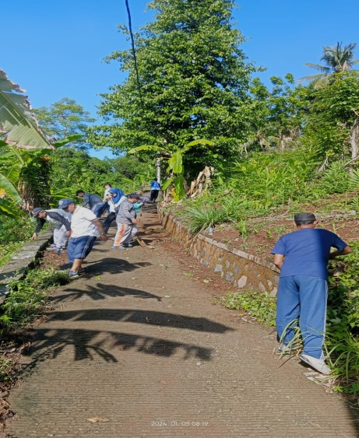

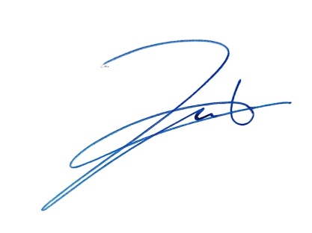

Kepala VTS Merak

Mohammad Darsoni,S.Kom

Nip.19711009 199103 1 001